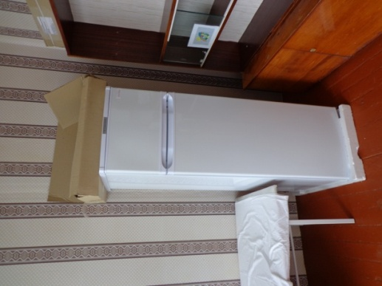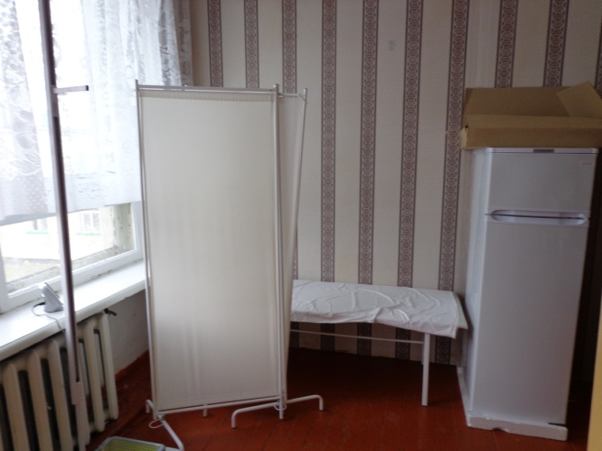
Холодильник RF "Саратов" Ширма медицинская трехсексионная (без колес)
263/кшд-200/30/ Инв.110104081
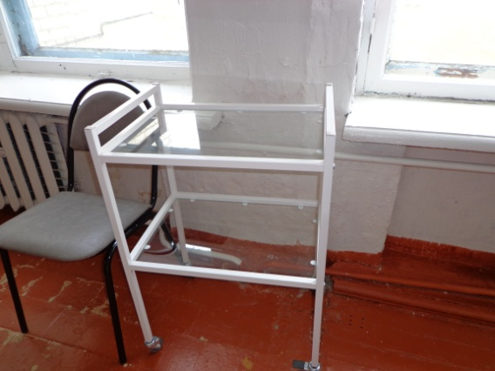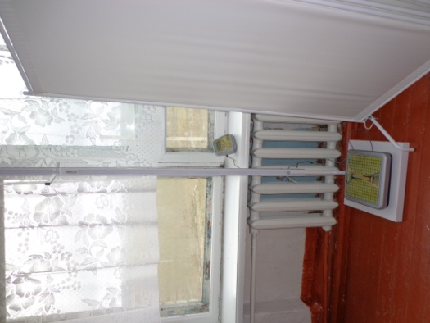
Столик процедурный передвижной Весы электронные медицинские ВЭМ -150

с двумя полками СПп-01--"МСК-501-01м" -"Масса-К" инв. 110104079

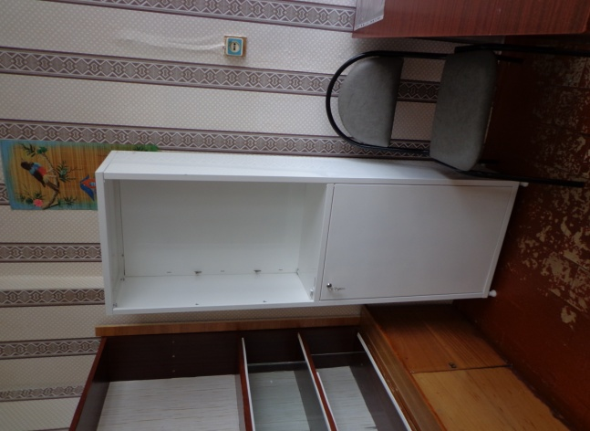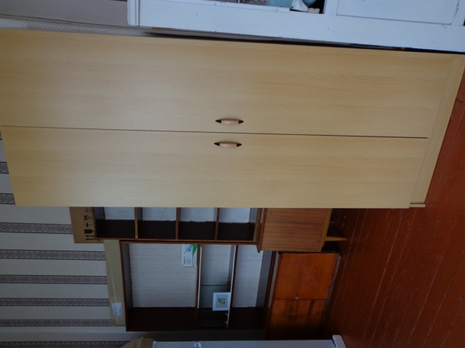
Шкаф аптечный (Стекло/металл) Шкаф для одежды двухстворчатый
инв. 110109029 комбинированный инв. 110109032

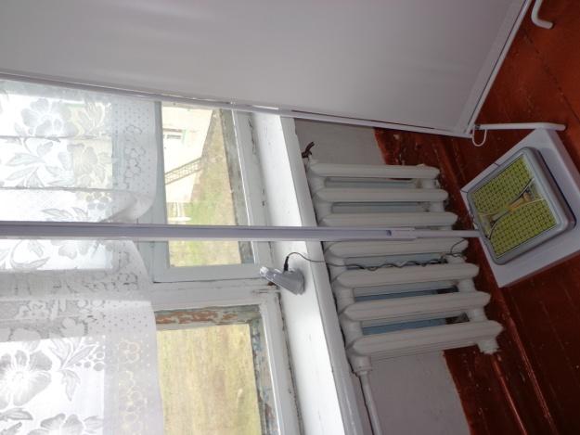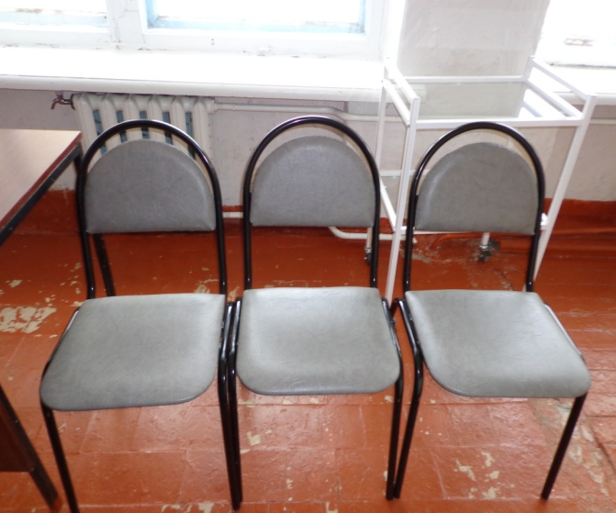
Ростомер РМ -1 "Диакомс" Стул "Форма"

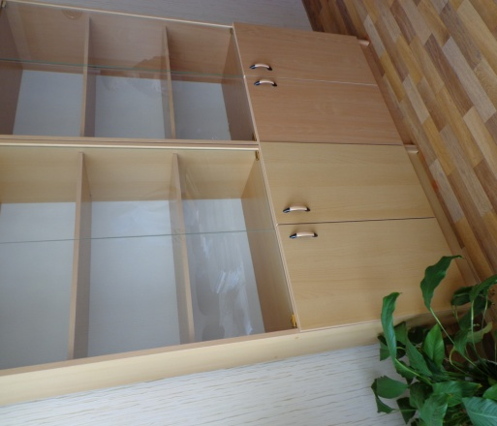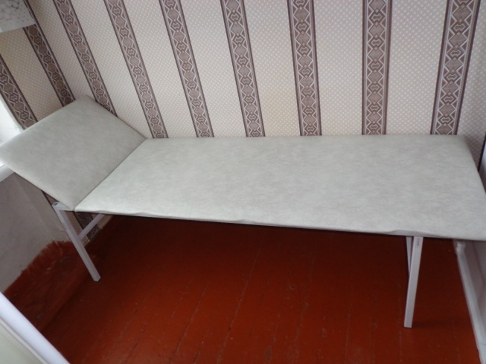
Шкаф для документов со стеклом Кушетка медицинская смотровая инв110109028.
2шт.
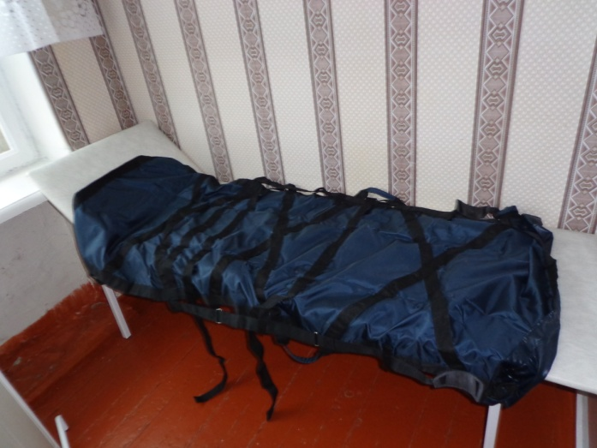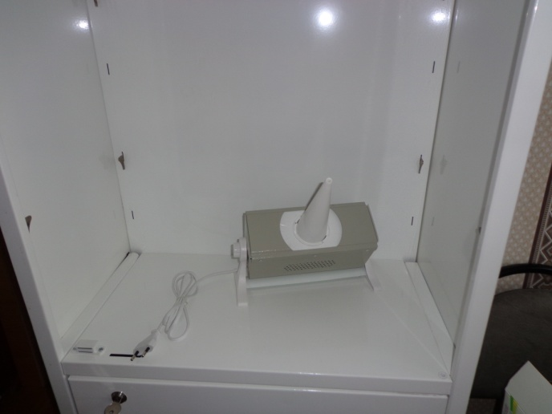

Носилки бескаркасные облегченные Облучатель ОУФК-01 "Солнышко"инв.
110104084

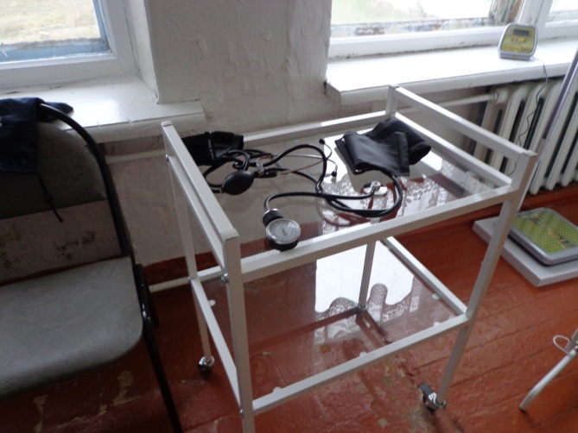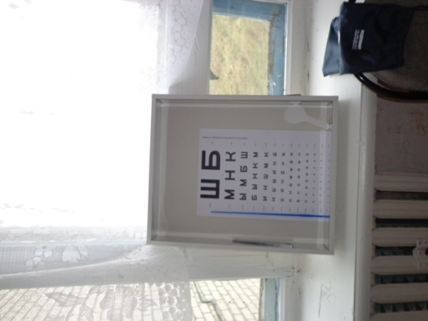
Тонометр CS 105 с двумя детскими манжетами Аппарат "Ротта" в комплекте с табл.

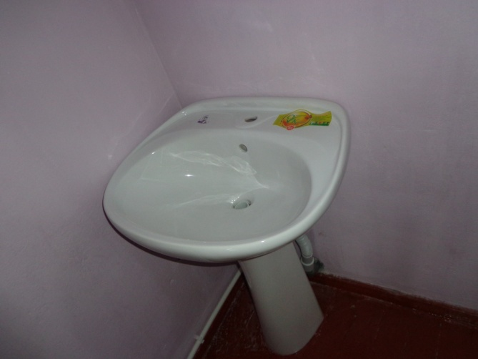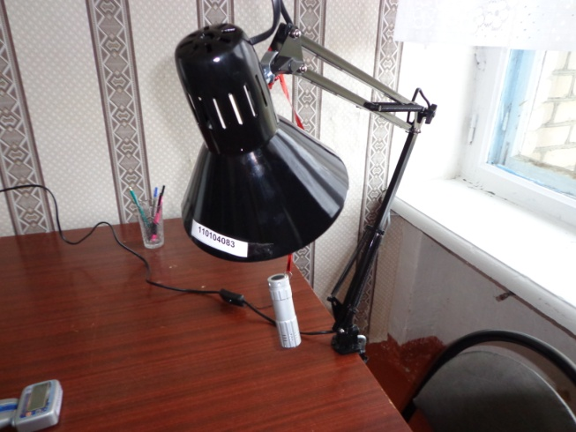
Умывальник инв. 110109030 Лампа для ото-офтообследования инв.110104083

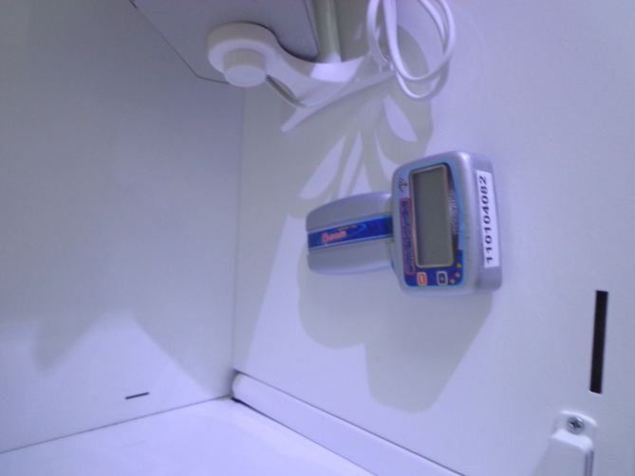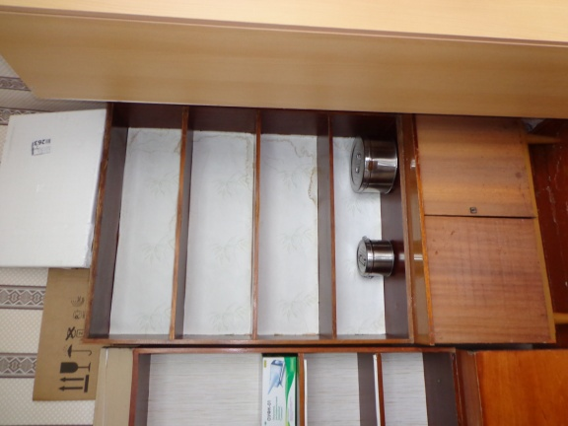
Динамометр медицинский ДМЭР-30-0,5 Коробка стерилизационная круглая с фильтром
Инв.110104082 КФ -3

Коробка стерилизационная круглая с фильтром
КФ -9

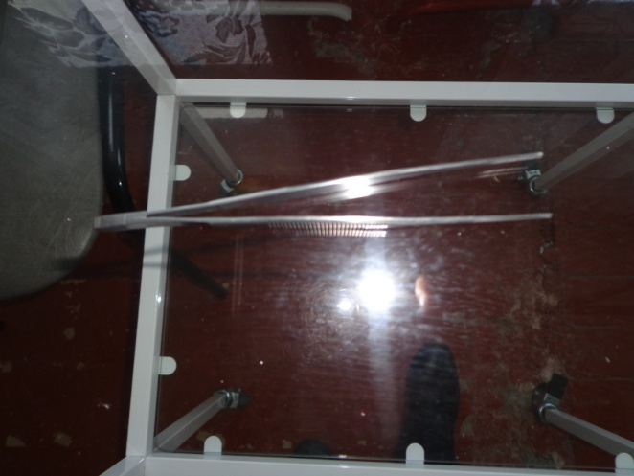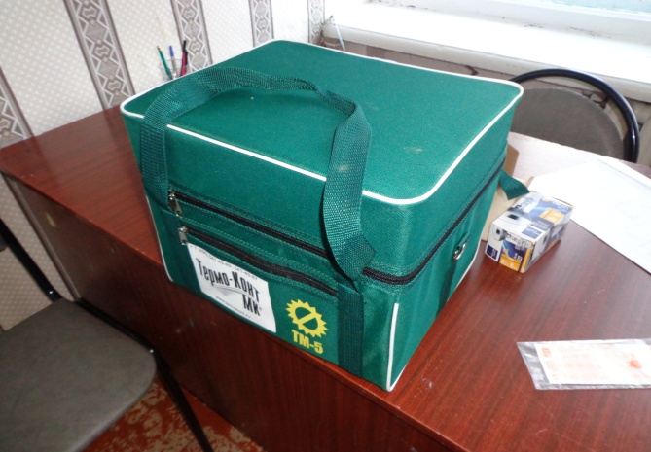
Пинцет анатомический ПА -150 Термоконтейнер ТМ -5 в сумке-чехле в
комплекте 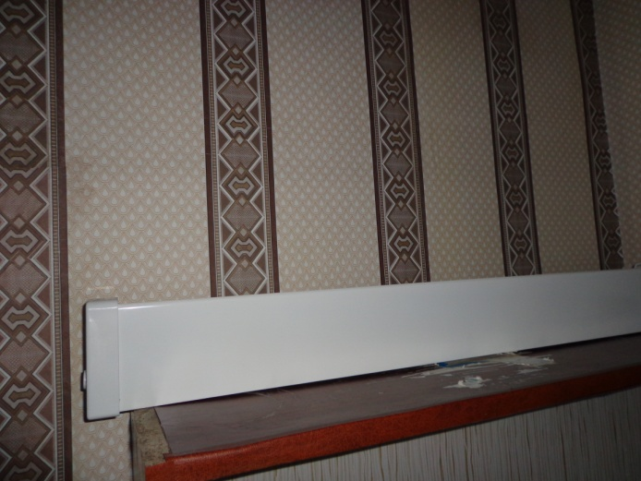
Облучатель бактерицидный

